**实验5**

5-1

编译运行截图：

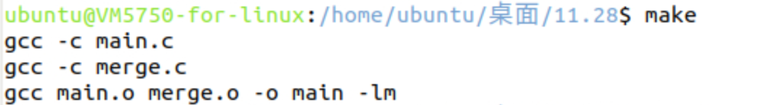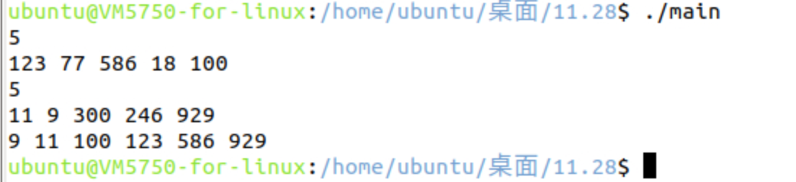

流程图：

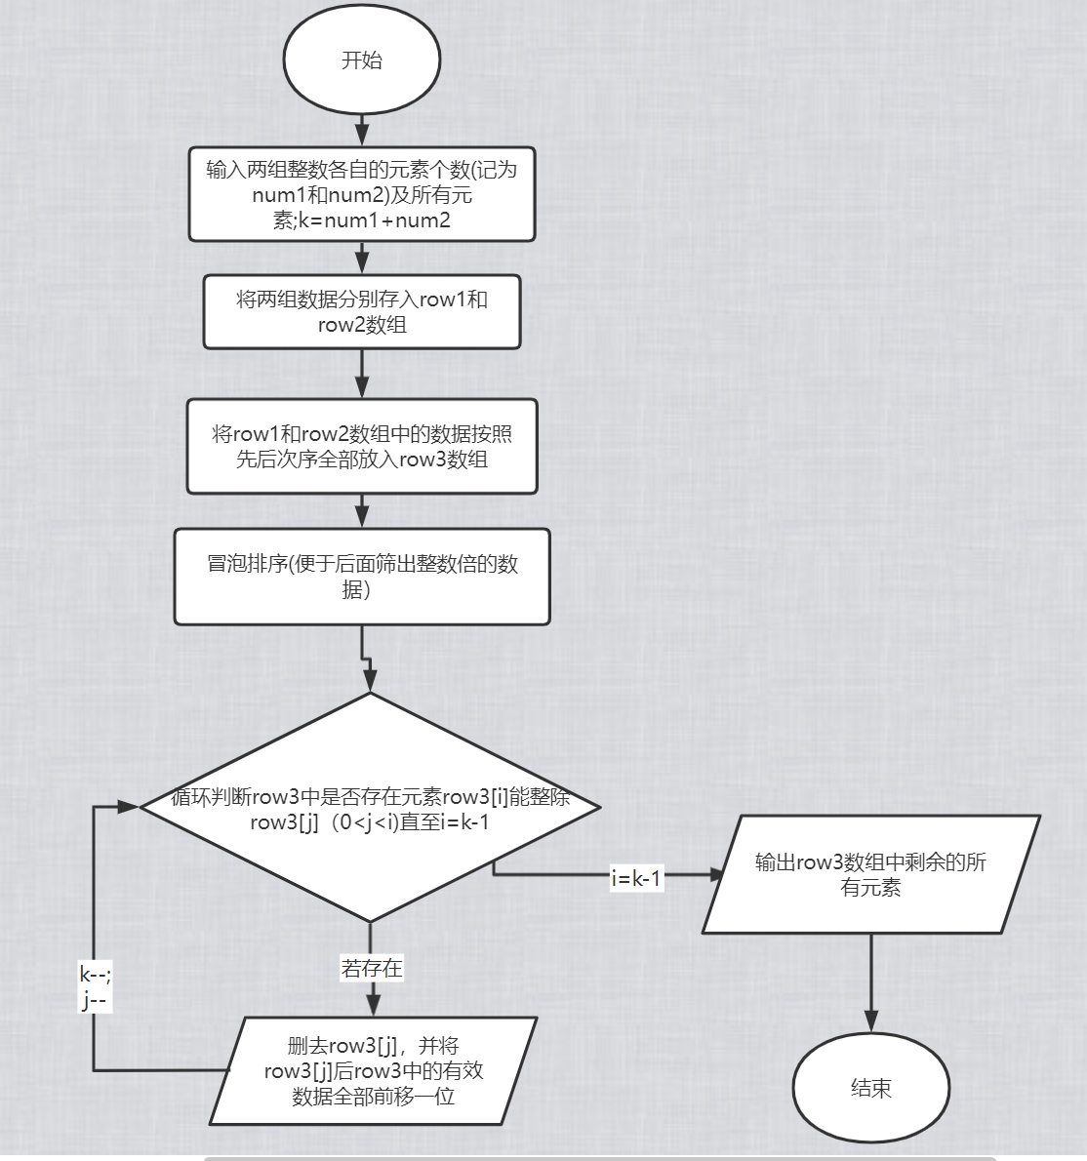

5-2

编译运行截图：

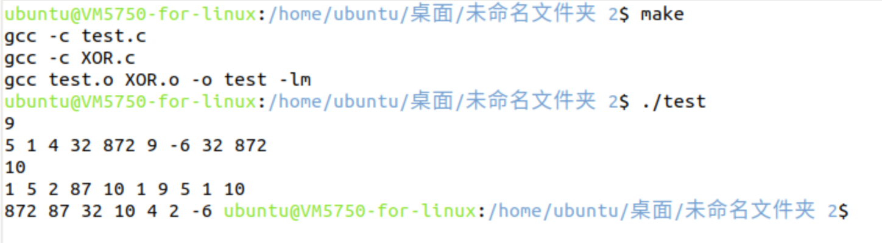

流程图：

